景德镇市国有资产监督管理委员会

2019年度部门决算

目 录

第一部分 景德镇市国资委概况

一、部门主要职责

二、部门基本情况

第二部分 2019年度景德镇市国资委决算表

一、收入支出决算总表

二、收入决算表

三、支出决算表

四、财政拨款收入支出决算总表

五、一般公共预算财政拨款支出决算表

六、一般公共预算财政拨款基本支出决算表

七、一般公共预算财政拨款“三公”经费支出决算

表

八、政府性基金预算财政拨款收入支出决算表

九、国有资产占用情况表

第三部分 2019年度景德镇市国资委决算情况说明

一、收入决算情况说明

二、支出决算情况说明

三、财政拨款支出决算情况说明

四、一般公共预算财政拨款基本支出决算情况说明

五、一般公共预算财政拨款“三公”经费支出决算

情况说明

六、机关运行经费支出情况说明

七、政府采购支出情况说明

八、国有资产占用情况说明

九、预算绩效情况说明

第四部分 名词解释

**第一部分 景德镇市国资委概况**

一、部门主要职能

（一）根据市政府授权，依照《中华人民共和国公司法》、《企业国有资产法》等法律和行政法规，代表市政府履行国有资产出资人职责，指导、推进国有企业的改革和重组；对所监管企业国有资产的保值增值进行监督，负责监缴所监管企业国有资本金收益，加强固有资产的管理工作；推进国有企业的现代企业制度建设，完善公司治理结构；推动国有经济结构和布局的战略性调整。

（二）代表市政府向出资监管企业派出监事会，负责监事会的日常管理工作。

（三）通过法定程序对市属企业负责人进行任免、考核，并根据其经营业绩进行奖惩；建立符合社会主义市场经济体制和现代企业制度要求的选人、用人机制，完善经营者激励和约束制度。

（四）履行市委规定的企业党的建设方面的职责。

（五）通过统计、稽核等方式对所监管国有资产的保值增值情况进行监管；建立和完善国有资产保值增值指标体系，拟订考核标准。

（六）负责监管企业工资分配的管理工作，拟订所监管企业负责人的薪酬制度和激励方式并组织实施。

（七）监管地方金融企业和行政事业单位的固有资产。

（八）负责拟订国有企业经营者收入的政策，审核市属国有企业的工资总额和主要负责人的工资标准。

（九）起草企业（含地方金融企业）和行政事业单位固定资产管理的地方性实施意见和管理办法，制定有关制度。

（十）负责全市产权交易的宏观管理、监督、协调和指导。

（十一）按照出资人职责，负责督促检查所监管企业贯彻落实国家安全生产方针政策及有关法律法规、标准等工作。

（十二）依法对县（市、区）国有资产管理工作进行指导和监督。

（十三）承办市政府交办的其他事项。

二、部门基本情况

纳入本套部门决算汇编范围的单位共3个，包括：景德镇市国有资产监督管理委员会本级、景德镇市国有资产管理中心、景德镇市企业监事会工作办公室。

本部门编制数为40人,其中行政编制21人，全额补助事业编制19人。实有人数39人,其中在职34人,包括行政21人，全额补助13人;退休5人。

**第二部分 2019年度部门决算表**

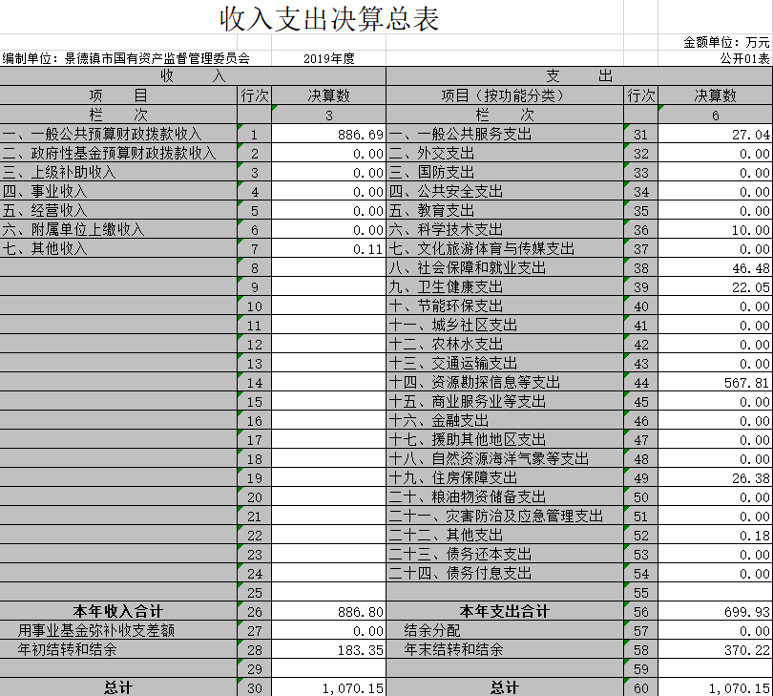

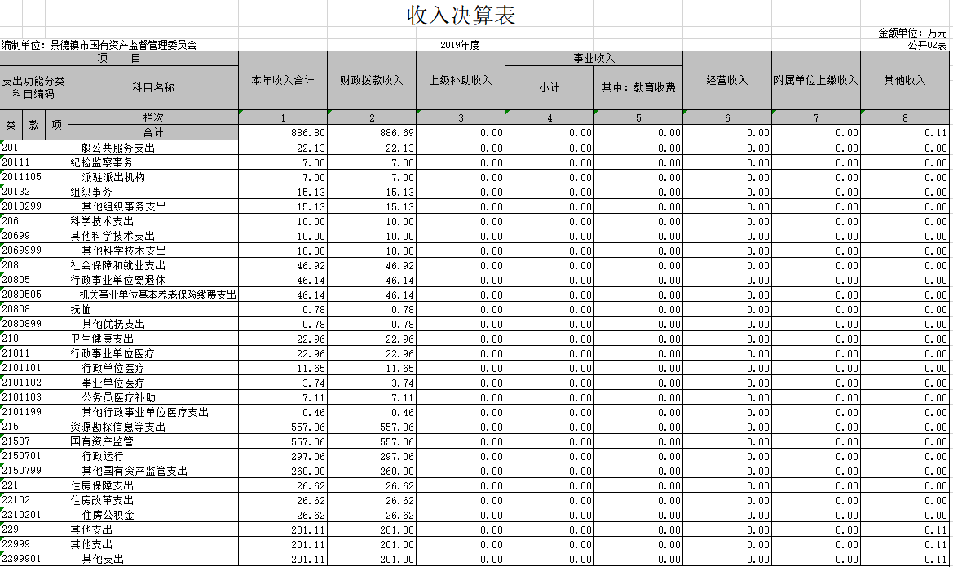

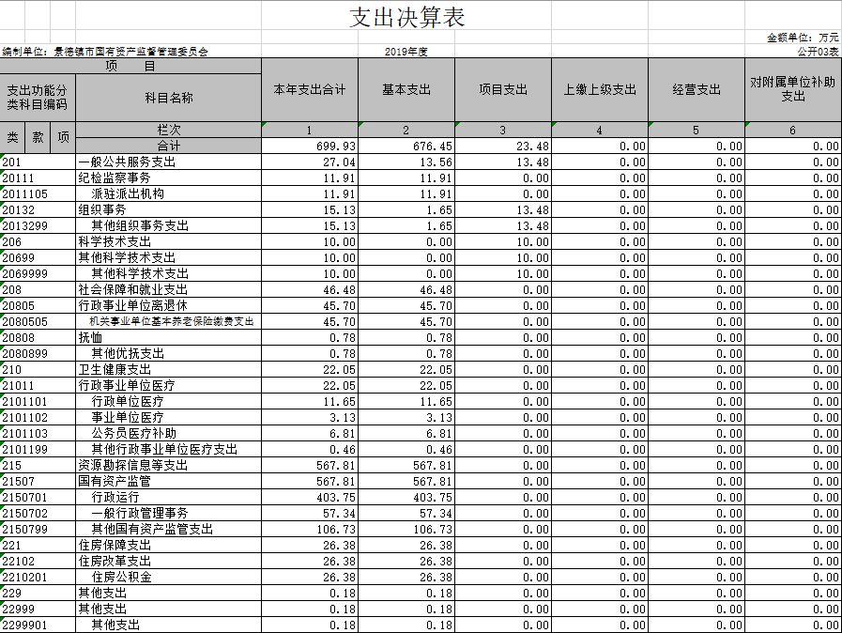

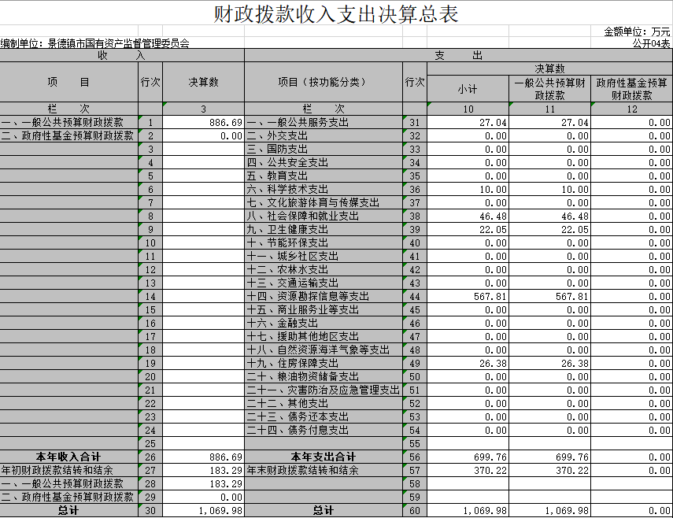

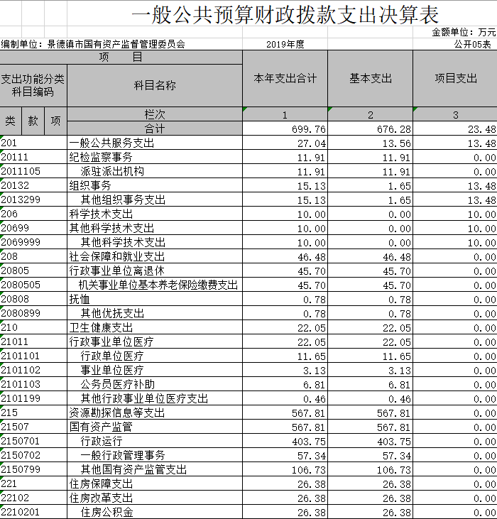

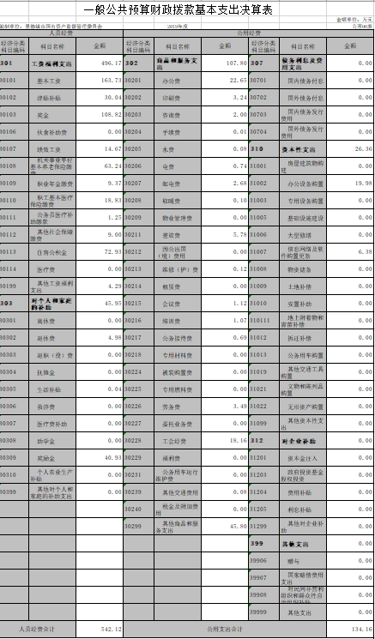

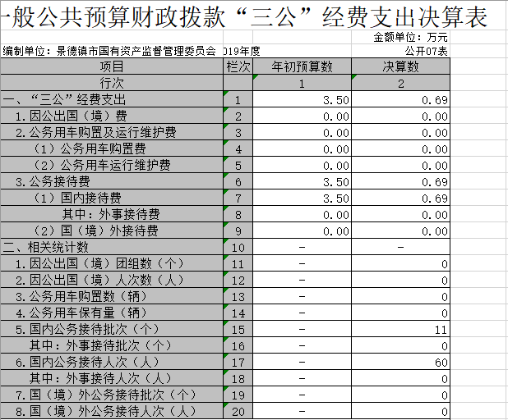

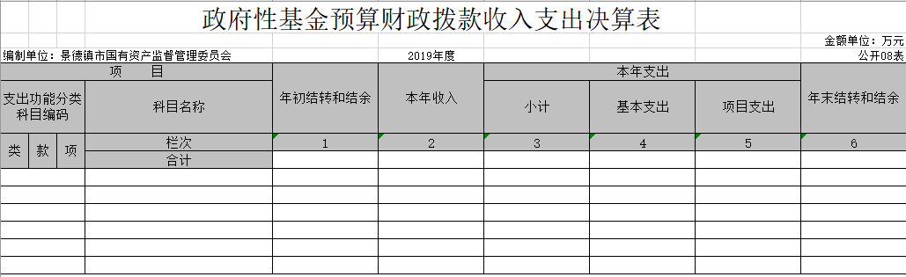

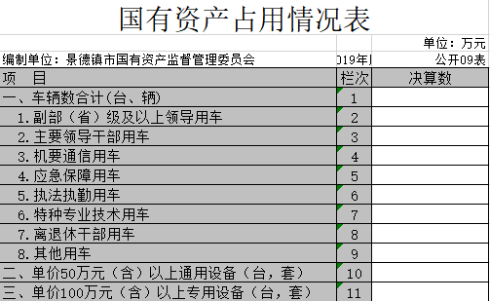

**第三部分 2019年度部门决算情况说明**

一、收入决算情况说明

本部门2019年度收入总计1070.15万元，其中年初结转和结余183.35万元，较2018年增加177.29万元，增加2925.58 %；本年收入合计886.80万元，较2018年减少1001.87万元，下降53.05%，主要原因是：2018年收入含800万景陶集团发展基金。

本年收入的具体构成为：财政拨款收入886.69 万元，占99.99%；其他收入0.11万元，占0.01%。

二、支出决算情况说明

本部门2019年度支出总计1070.15万元，其中本年支出合计699.93万元，较2018年减少1009.91万元，下降59.06 %，主要原因是：2018年支出含800万景陶集团发展基金；年末结

转和结余370.22万元，较2018年增加185.33万元，增加100.24%，主要原因是：2019年末含未使用的201万五类人员生活费。

本年支出的具体构成为：基本支出676.45万元，占96.65 %；项目支出23.48万元，占3.35%。

三、财政拨款支出决算情况说明

本部门2019年度财政拨款本年支出年初预算数为625.68 万元，决算数为699.76万元，完成年初预算的111.84 %。其中：

（一）一般公共服务支出年初预算数为7万元，决算数为27.04万元，完成年初预算的386.29%。

（二）社会保障和就业支出年初预算数为 46.14万元，决算数为46.48万元，完成年初预算的100.74 %。

（三）卫生健康支出年初预算数为22.96万元，决算数为 22.05万元，完成年初预算的96.04%。

（四）住房保障支出年初预算数为26.62万元，决算数为

26.38万元，完成年初预算的99.09%。

（五）资源勘探信息等支出年初预算数为522.96万元，决算数为567.81万元，完成年初预算的108.58%。

（六）其他科学技术支出决算数为10万元。

四、一般公共预算财政拨款基本支出决算情况说明

本部门2019年度一般公共预算财政拨款基本支出676.28 万元，其中：

（一）工资福利支出496.17万元，较2018年增加95.86万元，增长23.95%，主要原因是：人员增加工资增加。

（二）商品和服务支出 107.80万元，较2018年增加3.49 万元，增长3.35%，主要原因是：办公经费增加。

（三）对个人和家庭补助支出45.95万元，较2018年减少92.11万元，下降66.72%。

（四）资本性支出26.36 万元，较2018年增加4.97万元，增长23.24%，主要原因是：置换了一批办公家具。

五、一般公共预算财政拨款“三公”经费支出决算情况说明

本部门2019年度一般公共预算财政拨款“三公”经费支出年初预算数为3.5万元，决算数为0.69万元，完成年初预算的19.71 %，决算数较2018年减少0.02万元，下降2.82 %，其中：

公务接待费支出年初预算数为3.5万元，决算数为0.69万元，完成年初预算的19.71 %，决算数较2018年减少0.02万元，下降2.82 %。决算数较年初预算数减少的主要原因是：进一步压缩三公经费。

六、机关运行经费支出情况说明

本部门2019年度机关运行经费支出134.16万元，较年初预算数增加39.34万元，增长41.48%，主要原因是：办公设施设备购置经费增加，信息系统运行维护支出增加

1. 政府采购支出情况说明

本部门2019年度政府采购支出总额26.36万元，其中：政府采购货物支出19.98万元、政府采购工程支出0万元、政府采购服务支出6.38万元。授予中小企业合同金额 26.36万元，占政府采购支出总额的100 %。

1. 国有资产占用情况说明

截止2019年12月31日，本部门国有资产占用情况见公开09表《国有资产占用情况表》。

九、预算绩效情况说明

未展开

**第四部分 名词解释**

（一）一般公共服务支出（类）纪检监察事务（款）派驻派出机构（项）：反映由纪检监察部门负担的派驻各部门和单位的纪检监察人员的专项业务支出

（二）社会保障和就业支出（类）行政事业单位养老支出（款）机关事业单位基本养老保险缴费支出（项）：反映机关事业单位实施养老保险由单位缴纳的基本养老保险缴费支出。

（三）卫生健康支出（类）行政事业单位医疗（款）行政单位医疗（项）：反映财政部门安排的行政单位基本医疗保险缴费经费。

事业单位医疗（项）：反映财政部门安排的事业单位基本医疗保险缴费经费。

公务员医疗补助（项）：反映财政部门安排的公务员医疗补助经费。

其他行政事业单位医疗支出（项）：反映其他用于行政事业单位医疗方面的支出。用此科目主要核算工伤保险。

（四）资源勘探工业信息等支出（类）国有资产监管（款）

行政运行（项）：反映行政单位（包括参公单位）的基本支出。

其他国有资产监管支出（项）：反映用于国有资产监管方面的其他支出。

1. 住房保障支出（类）住房改革支出（款）住房公积金（项）：反映行政事业单位按人力资源和社会保障部、财政部规定的基本工资和津贴补贴以及规定比例为职工缴纳的住房公积金。
2. “三公经费”：反映财政拨款安排的因公出国（境）费、公务用车购置及运行费和公务接待费。其中，因公出国（境）费反映单位公务出国（境）的国际旅费、国外城市交通费、住宿费、伙食费、培训费、公杂费等支出；公务用车购置及运行费反映单位公务车辆购置支出（含车辆购置税）及租用费、燃料费、维修费、过桥过路费、保险费、安全奖励费用等支出；公务接待费反映单位按规定开支的各类公务接待（含外宾接待）支出。

(七）机关运行经费：为保障行政单位（含参照公务员法管理的事业单位）运行用于购买货物和服务的各项资金，包括办公及印刷费、邮电费、差旅费、会议费、福利费、日常维修费、专用材料及一般购置费、办公用房水电费、办公用房取暖费、办公用房物业管理费及其他费用。